Antilles Septembre 2004 Exercice 3. Produire des sons, écouter (4 points)
1. Expressions théoriques
1.1. On suppose qu'une onde progressive se déplace sans atténuation, le long d'une corde tendue entre deux points fixes distants de L. L'onde subit une réflexion sur chaque extrémité.
Cette onde s'est propagée, après un aller-retour elle réapparaît identique à elle-même ; le phénomène est donc périodique de période T₀.
Exprimer T₀ en fonction de la longueur L de la corde tendue, de la vitesse v de propagation du signal le long de cette corde.
1.2. Si l'onde progressive est sinusoïdale, elle se reproduit identique à elle-même avec une période T ; pendant cette période, elle s'est propagée d'une distance égale à une longueur d'onde λ.
Exprimer alors la relation entre T (période de l'onde sinusoïdale), λ (longueur d'onde de l'onde sinusoïdale) et v (vitesse de propagation du signal le long de la corde).
1.3. On donne la relation liant T₀ et T, lorsque l'onde progressive se propageant et se réfléchissant le long d'une corde tendue est sinusoïdale : T₀ = n × T.
Comment nomme t-on une telle onde ?
1.4. Déduire de la relation donnée au 1.3. , et des résultats des questions 1.1. et 1.2. l'expression de la longueur d'onde λ de l'onde sinusoïdale en fonction de la longueur L de la corde tendue.
1.5. On suppose que la corde tendue émet un son de fréquence f_{n}.
On donne la relation liant la longueur d'onde λ de l'onde sinusoïdale, la fréquence f_{n} du son émis par la corde tendue et la vitesse v de propagation du signal le long de la corde : λ =$\frac{v}{f_{n}}$.
Déduire de cette relation et du résultat de la question 1.4. une relation entre la fréquence f_{n} du son émis par la corde tendue, la vitesse v de propagation du signal le long de la corde et la longueur L de la corde tendue.

2. Détermination de la vitesse de propagation d'une onde sonore le long d'une corde tendue
Une corde de guitare tendue de longueur à vide L₁ = 68 cm est accordée sur une note.
On pince la corde et on mesure la fréquence du son émis grâce à un microphone couplé à la carte son d'un ordinateur, muni d'un logiciel de traitement du son.
Le logiciel d'acquisition est muni d'un filtre électronique lui permettant d'isoler la fréquence de réponse spectrale de plus grande amplitude : la fréquence fondamentale.
2.1. Quelle(s) condition(s) doit remplir un instrument de musique pour produire un son ?
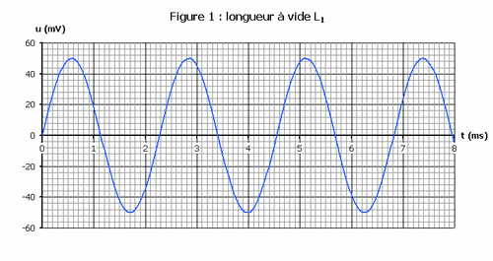
2.2. À partir de l'oscillogramme ci-après, déterminer la valeur de la période T₁ ainsi que la fréquence f₁ du son émis par la corde tendue.
Figure 1 : longueur à vide L₁

2.3. Déterminer la valeur de la vitesse de propagation de l'onde sonore le long de la corde à partir de la relation établie à la question 1.5. et de la valeur de la fréquence f₁.

3. Détermination de la longueur d'une corde
On diminue la longueur L libre de la corde de guitare. On pince la corde et on mesure à nouveau la fréquence fondamentale du son émis.
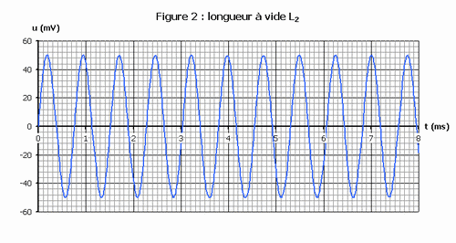
3.1. Déterminer, à partir de l'oscillogramme ci-dessous, la valeur de la période T₂ et celle de la fréquence f₂ du son émis.
Figure 2 : longueur à vide L₂

3.2. On suppose que la vitesse v de propagation de l'onde sonore est toujours la même qu'à la question 2.3. ; déduire du résultat de la question 3.1. et de la relation établie au 1.5. , la longueur libre L₂ de la corde.
4. Modes de vibration d'une corde tendue entre deux points fixes
4.1. Allure de la corde et vocabulaire
On donne, en annexe 3, l'allure d'une corde, lors d'une mesure de fréquence correspondant à un mode harmonique : légender le schéma en annexe 3. L'annexe 3 est à rendre avec la copie.
  - Donner sur un schéma, l'allure de la corde, lors de la mesure de la fréquence correspondant au mode harmonique 3.
5. Acoustique musicale et physique des sons
5.1. Hauteur d'un son
On joue une note de fréquence f '₁ avec un autre instrument de musique : on obtient la réponse en fréquence suivante :
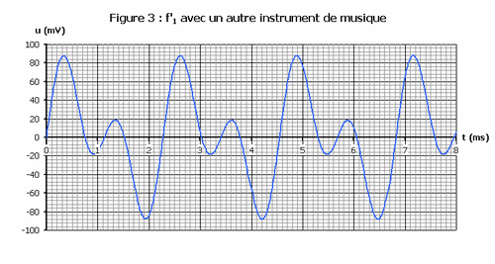
Figure 3 : f '₁ avec un autre instrument de musique

5.1.1. Définir la hauteur d'un son.
5.1.2. Préciser la hauteur du son correspondant à la note de fréquence f '₁.
5.2. Préciser de quoi dépend le timbre d'un son.
5.3. Comparer les hauteurs et les timbres des sons correspondant aux fréquences f₁ et f '₁.

ANNEXE 3

